Warszawa, 27 września 2019 r.
Informacja prasowa
Tajemniczy składnik – mleko jaka
Mleko jaka to składnik, który od wieków służy rdzennym mieszkańcom Syberii na wiele sposobów. W regionie Tuvy służy on do sporządzania m. in. kąpieli, maści czy płukanek, mających na celu zapewnienie pięknych włosów i skóry. To właśnie dlatego marka Natura Siberica postanowiła wzbogacić tym wyjątkowym mlekiem część swojej najnowszej linii Tuva Siberica. Czy słusznie? Oczywiście, że tak. Linia ta została już wyróżniona nagrodą Kultowy Koncept 2019. Dlatego warto dowiedzieć się o niej czegoś więcej. A więc, przyjrzyjmy się jej bliżej.
Jaki służą ludziom w środkowej Azji od wieków. Żyjące na wolności zamieszkują głównie południowe części Syberii w tym Tuvę, ale również Tybet. To właśnie mieszkańcy tych regionów docenili zbawienne właściwości mleka jaka, dodając je nawet do herbaty. Ser tworzony na jego podstawie jest o wiele zdrowszy niż popularny u nas ser z mleka krowiego, jednak jego dostępność jest bardzo ograniczona.
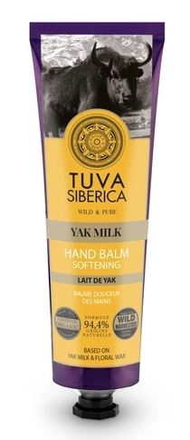
Mleko jaka to unikalne źródło białka, witamin i aminokwasów. Dzięki temu wykazuje niezwykłe działanie w kosmetyce: intensywnie odżywia skórę, przywracając jej optymalną równowagę hydro-lipidową, a wykorzystane w produktach do włosów, odżywia cebulki, doskonale nawilża i chroni je przed negatywnym wpływem czynników zewnętrznych. To właśnie dlatego eksperci marki Natura Siberica wykorzystali je w tak wielu produktach inspirowanej regionem Tuva linii Tuva Siberica.
Zmiękczający bio – balsam do rąk Yak Milk Tuva Siberica
Zmiękczający balsam do dłoni, który delikatnie pielęgnuje i przy regularnym stosowaniu doskonale wygładza i nawadnia nawet najbardziej przesuszoną skórę rąk. Formuła zawiera 94,4 % składników naturalnych. Mleko jaka to unikalne źródło białka, witamin i aminokwasów, które intensywnie odżywia skórę przywracając jej właściwą równowagę hydro-lipidową. Wosk kwiatowy zmiękcza skórę dłoni i tworzy cienką warstwę ochronną, która utrzymuje wilgoć w skórze.
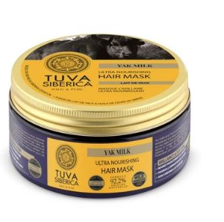
Cena: 22.99 zł
Wzmacniająca bio-maska do włosów Yak Milk Tuva Siberica
Wzmacniająca maska do włosów, której formuła zawiera 92,2% składników naturalnych. Wzmacnia, nawilża, regeneruje oraz stymuluje wzrost włosów. Mleko jaka to unikalne źródło białka, witamin i aminokwasów. Olej z nasion sosny syberyjskiej zmiękcza i utrzymuje prawidłową równowagę hydro-lipidową na powierzchni włosów. Zapewnia ochronę przed promieniami słonecznymi, dodając włosom blasku i sprężystości
Cena: 35.25 zł
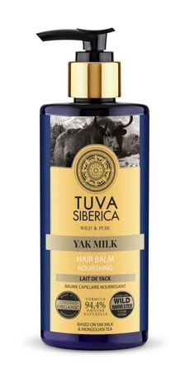
Wzmacniająca bio-odżywka do włosów Yak Milk Tuva Siberica
Wzmacniająca odżywka do włosów, której formuła zawiera 94,4% składników naturalnych. Gęsta odżywka – balsam zmiękcza i wygładza włosy zapewniając im optymalne odżywienie i ochronę. Mleko jaka to unikalne źródło białka, witamin i aminokwasów intensywnie odżywiające cebulki, doskonale nawilżające i chroniące włosy. Bogata w witaminę C i kofeinę herbata mongolska, wzmacnia włosy i hamuje ich wypadanie, nadając im naturalną miękkość i blask.
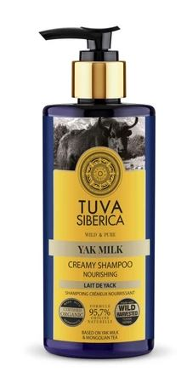
Cena: 31.50 zł

Odżywczy bio-szampon do włosów Yak Milk Tuva Siberica
Odżywczy szampon do włosów, którego formuła zawiera 95,7% składników naturalnych. Doskonale oczyszcza, odświeża i odżywia włosy. Mleko jaka to unikalne źródło białka, witamin i aminokwasów intensywnie odżywiające cebulki, doskonale nawilżające i chroniące włosy. Bogata w witaminę C i kofeinę herbata mongolska, wzmacnia włosy i hamuje ich wypadanie, nadając im naturalną miękkość i blask.
Cena: 31.50 zł

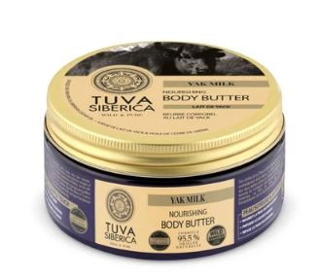
Gęste regenerujące bio - masło do ciała z mlekiem jaka Yak Milk Tuva Siberica
Gęste masło do ciała, którego formuła zawiera 95,5% składników naturalnych. Odżywia, nawilża i zmiękcza skórę. Mleko jaka to unikalne źródło białka, witamin i aminokwasów. Olej z nasion sosny syberyjskiej zmiękcza i utrzymuje optymalną równowagę hydro-lipidową. Zapewnia ochronę przed promieniami słonecznymi, dając skórze uczucie młodości i świeżości.
Cena: 41.99 zł

Cała linia Tuva Siberica dostępna jest w drogeriach Hebe oraz sklepie internetowym www.naturasiberica.com.pl
Odwiedź nas na:
Facebooku: https://www.facebook.com/NaturaSibericaPolska/
Instagramie: https://www.instagram.com/naturasibericapolska/
Dossier marki
Natura Siberica to marka kosmetyków naturalnych produkowanych w Unii Europejskiej ze składników roślinnych pochodzących z Syberii. Formuła produktów oparta jest na starannie wyselekcjonowanych i przygotowanych ekstraktach i olejach roślinnych. Rośliny syberyjskie wykorzystywane do produkcji kosmetyków Natura Siberica hodowane są na certyfikowanych farmach organicznych (UE 834/07) lub pozyskiwane są metodą dzikich zbiorów. Większość z nich posiada również certyfikaty głównych europejskich stowarzyszeń ekologicznych: ICEA (Włochy), Ecocert (Francja), BDIH (Niemcy) czy Soil Association (Anglia).
Kontakt dla mediów:
Paula Minkus
Triple PR
ul. Jaktorowska 5/68, Warszawa
22 216 54 20, 601 542 502
paula.minkus@triplepr.pl
www.triplepr.pl

